Оглавление
Для кого этот материал 2
Предварительные условия 2
Быстрый старт 2
Как сделать… 3
Как зарегистрироваться в системе? 3
Как войти в систему? 4
Как получить список врачей, инструкторов и телеассистентов? 4
Как добавить врача, специалиста по реабилитации, телеассистента или врача второго мнения? 5
Что если новый сотрудник не получил письмо со ссылкой? 5
Как изменить свои данные? 6
Как зарегистрировать пациента повторно? 7
Как установить мобильное приложение? 8
Что дальше? 9

Для кого этот материал
KIDSREHAB – это облачная платформа, предназначенная для дистанционного мониторинга и реабилитации детей, перенесших черепно-мозговую или спинно-мозговую травму. Платформа дает возможность врачу видеть состояние пациента, а инструктору – проводить онлайн занятия с пациентом.
В пределах медицинской организации организатор управляет процессом мониторинга в целом. Организатор – роль пользователя в системе KIDSREHAB, предназначенная в основном для ведения в системе врачей и инструкторов, которые в свою очередь управляют своими пациентами. Данный материал предназначен для сотрудника медицинской организации, исполняющего в ней роль организатора KIDSREHAB.

Предварительные условия
- Устройство для работы организатора – компьютер или планшет. Устройство должно быть подключено к интернету. Установка какого-либо программного обеспечения не требуется.
- Организатор располагает учетной записью в системе KIDSREHAB. Если у вас нет такой учетной записи, обратитесь в техническую поддержку support@kidsrehab.online .

Быстрый старт
Аккаунт организатора создается сервисом KIDSREHAB.
- Получите письмо с темой "KIDSREHAB: вы зарегистрированы как организатор медорганизации" и нажмите ссылку "активировать учетную запись".
- На открывшейся странице введите свой пароль и нажмите Активировать аккаунт. Теперь ваша учетная запись активна, вы перешли на страницу организатора.
- Нажмите кнопку +врач. Введите email и ФИО врача, отметьте его специальности и нажмите Сохранить.
- Перейдите на вкладку Инструкторы и добавьте таким же образом инструктора.
- Перейдите на вкладку Телеассистенты и добавьте таким же образом теассистента.
Для опробования возможностей системы мы рекомендуем зарегистрировать врачей и инструкторов на свой же почтовый адрес. Система позволяет легко переходить из роли в роль, так что вам не нужно будет каждый раз проходить авторизацию.
В результате новые врач, инструктор и телеассистент получат (каждый на свой email) ссылки для активации аккаунта (аналогичные той, которую получили вы); после активации они смогут приступить к работе.
Это минимальный сценарий работы администратора. Эти и некоторые другие действия более подробно описаны ниже.

Как сделать…

Как зарегистрироваться в системе?
Самостоятельно зарегистрироваться в системе невозможно – организаторов медорганизаций регистрирует сервис KIDSREHAB.
После регистрации вы получите письмо с темой "KIDSREHAB: вы зарегистрированы как организатор медорганизации", содержащее ссылку на активацию аккаунта. Откройте эту ссылку и выполните активацию.
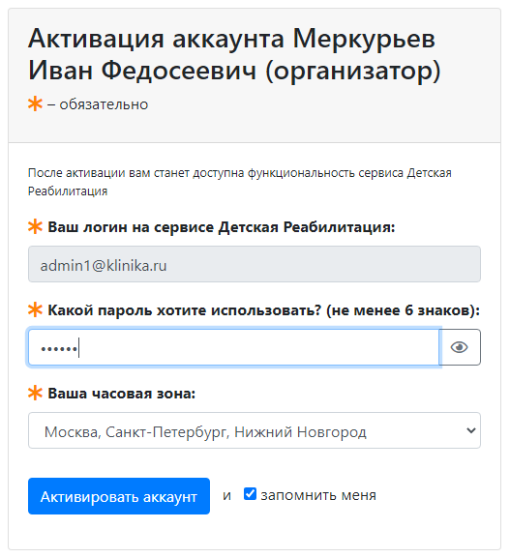
3 - нажмите
2 – выберите
1 - введите
нажмите, чтобы увидеть пароль

Как войти в систему?
- Откройте в браузере адрес kidsrehab.online.
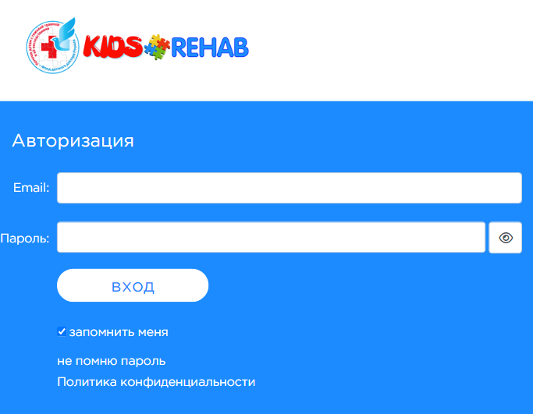
нажмите, чтобы увидеть пароль
2 - нажмите
1 - введите
- Введите свой email и пароль.

Как получить список врачей, инструкторов и телеассистентов?
После авторизации вам сразу показывается список сотрудников – это главная рабочая страница организатора. С других страниц можно перейти в список врачей, выбрав в меню пункт врачи и инструкторы .
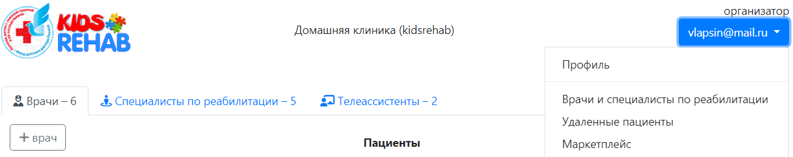
2 - выберите
3 - выберите
1 - нажмите

Как добавить врача, специалиста по реабилитации, телеассистента или врача второго мнения?
- Выберите соответствующую вкладку и нажмите кнопку Добавить врача.
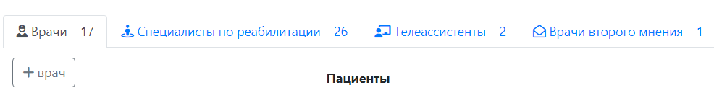
нажмите
- Введите email и ФИО врача, зачем отметьте его специальности и нажмите Сохранить.
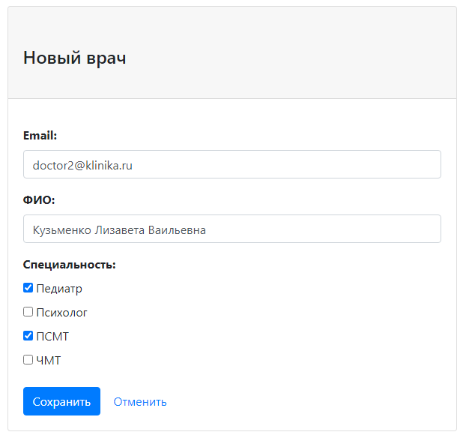
2 - укажите
3 - нажмите
1 - введите
В результате новый врач получит на указанный email письмо со ссылкой для начала работы (активация аккаунта).
Специалиста по реабилитации, телеассистента или врача второго мнения можно добавить выбрав соответствующую вкладку.

Что если новый сотрудник не получил письмо со ссылкой?
Сотрудник мог пропустить или нечаянно удалить письмо, отправленное ему в результате его регистрации. Кроме того, вы могли ошибиться при вводе его email, и письмо до него не дошло.
Новый врач или инструктор, который не начал работу (не активировал свой аккаунт) имеет в списке врачей статус не активирован. Вы можете отправить активационное письмо повторно.
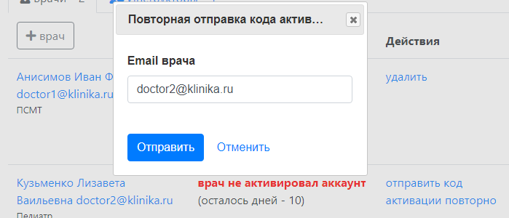
3 - нажмите
2 - проверьте / исправьте
1 - нажмите
- Нажмите ссылку Отправить код активации повторно.
- В открывшемся маленьком окне проверьте правильность email врача и исправьте, если нужно.
- Нажмите Отправить.
Примечание: неактивированный аккаунт остается в системе в течение 10 дней, после чего автоматически удаляется.

Как изменить свои данные?
Можно изменить свое имя, email и пароль в системе.
- Выберите в меню пункт Профиль.
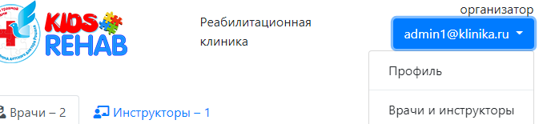
1 - нажмите
2 - выберите
- Измените данные, какие сочтете нужным.
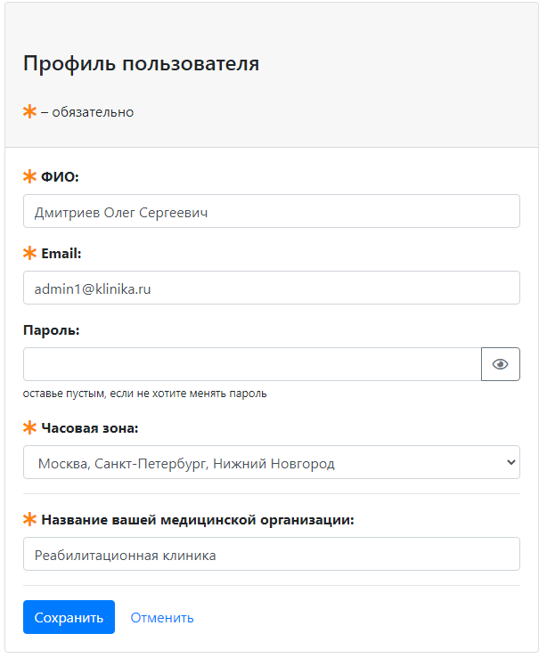
2 – нажмите
нажмите, чтобы показать новый пароль
1 – измените, если нужно
- Нажмите Сохранить.

Как зарегистрировать пациента повторно?
Если пациент не активировал свой аккаунт в течении 10 дней, то его учетная запись удаляется. Для повторной регистрации пациента откройте меню и перейдите по ссылке Удаленные пациенты .
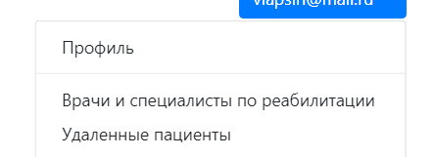
Нажмите
Далее в списке удаленных пациентов найдите нужного и нажмите зарегистрировать повторно.
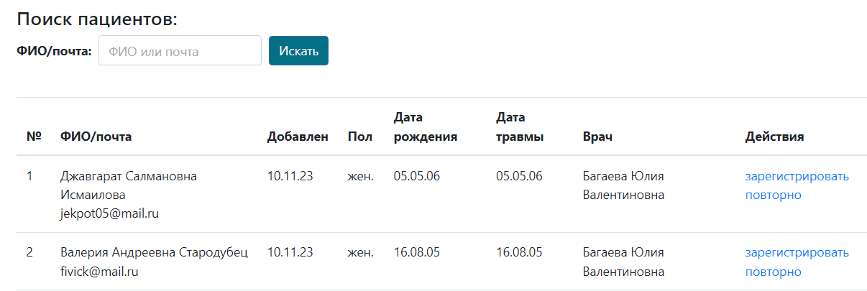
Нажмите
Проверьте данные в форме и нажмите кнопку Сохранить .
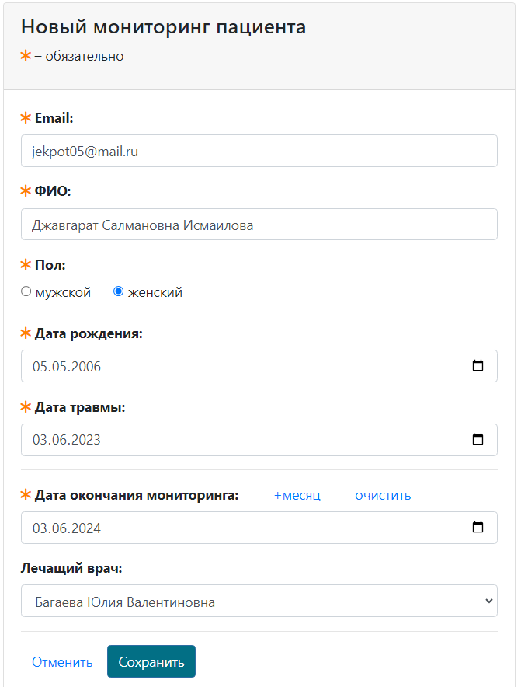
Нажмите
Пользователь получит письмо для активации аккаунта.

Как установить мобильное приложение?
Полный функционал web-версии сайта https://kidsrehab.online доступен в приложении KidsRehab для операционной системы android.
Приложение KidsRehab можно скачать на сайте Google Play по ссылке https://play.google.com/store/apps/details?id=online.kidsrehab.app .
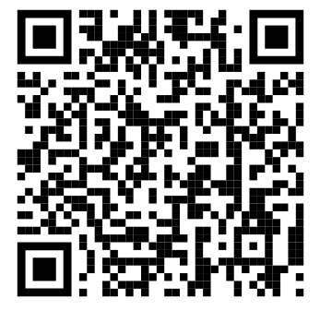

Что дальше?
Платформа KIDSREHAB развивается. Будут появляться новые полезные функции, во многом благодаря вашим запросам и пожеланиям. Мы рады принять ваше мнение и помочь в работе – пишите на support@kidsrehab.online .

